# BÀI 1. VAI TRÒ CỦA CÔNG NGHỆ

## 1. VAI TRÒ CỦA SẢN PHẨM CÔNG NGHỆ TRONG ĐỜI SỐNG

**Khám phá:** Quan sát các sản phẩm công nghệ trong Hình 1 và cho biết chúng có vai trò như thế nào trong đời sống.

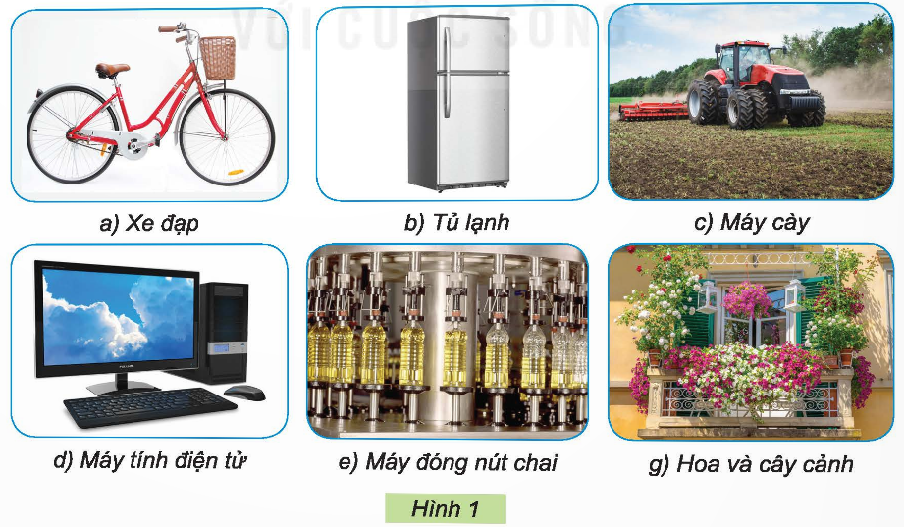

Hướng dẫn chi tiết:

Vai trò của các sản phẩm trong đời sống:

a) Xe đạp: dùng để di chuyển, đi lại. Xe đạp sẽ giúp chúng ta di chuyển nhanh hơn đi bộ

b) Tủ lạnh: dùng để bảo quản thực phẩm và dự trữ thực phẩm. Nó giữ cho thực phẩm lạnh và ngăn chặn sự hư hỏng.

c) Máy cày: được sử dụng để làm đất và chuẩn bị đất trước khi trồng cây trồng. Vai trò của máy cày là thay thế công việc thủ công gian khổ và tốn thời gian. Nó giúp nâng cao năng suất và hiệu quả trong sản xuất nông nghiệp, giảm sức lao động và tăng cường khả năng sản xuất đối với các nông dân.

d) Máy tính điện tử: Máy tính điện tử có vai trò quan trọng trong hầu hết các lĩnh vực của đời sống hiện đại. Nó được sử dụng để xử lý thông tin, lưu trữ dữ liệu, giao tiếp, giải trí và thực hiện nhiều tác vụ khác.

e) Máy đóng nút chai: được sử dụng trong quá trình đóng nủ chai trên các loại đồ uống và sản phẩm đóng chai khác. Máy đóng nút chai giúp tăng tốc độ sản xuất, đảm bảo tính đồng nhất và giảm sự tốn kém, tiết kiệm sức lao động của con người.

g) Hoa và cây cảnh: có vai trò thẩm mỹ và tạo không gian xanh trong đời sống của con người. Chúng được sử dụng trong trang trí nhà cửa, văn phòng và không gian công cộng để tạo ra một môi trường sống thư thái và tươi mới.

**Khám phá:** Kể tên một số sản phẩm công nghệ trong đời sống phù hợp với mô tả về vai trò của sản phẩm công nghệ trong các thẻ thông tin dưới đây.

|  |  |
| --- | --- |
| Đáp ứng nhu cầu ăn ở, đi lại, giải trí của con người | Giúp tăng năng suất lao động |
| Giúp cải thiện môi trường | |

Hướng dẫn chi tiết:

|  |  |
| --- | --- |
| Vai trò | Một số sản phẩm công nghệ |
| Đáp ứng nhu cầu ăn ở, đi lại, giải trí của con người | * Máy rút tiền ATM * Điện thoại * TiVi * Ô tô |
| Giúp tăng năng suất lao động | * Máy cày, máy đóng nắp chai * Máy gọt vỏ trái cây * Máy đóng hộp |
| Giúp cải thiện môi trường | * Máy phân huỷ rác * Robot thu gom rác thải * Máy xử lí nước thải. |

**Luyện tập:** Hãy nêu vai trò của sản phẩm công nghệ khác mà em biết

Hướng dẫn chi tiết:

* Sản phẩm công nghệ: Máy tính xách tay
* Vai trò: Máy tính xách tay là một công cụ cần thiết cho công việc, học tập và giải trí di động. Nó cho phép người dùng truy cập internet, xử lý thông tin, tạo và chỉnh sửa tài liệu, thực hiện các nhiệm vụ văn phòng di động. Máy tính xách tay giúp tăng khả năng làm việc linh hoạt và tiện lợi, cho phép người dùng làm việc từ xa và truy cập thông tin mọi lúc, mọi nơi.

## 2. MẶT TRÁI KHI SỬ DỤNG CÔNG NGHỆ

**Khám phá:** Quan sát sơ đồ trong hình 2 và cho biết công nghệ sản xuất giấy dưới đây có ảnh hưởng như thế nào đến môi trường.

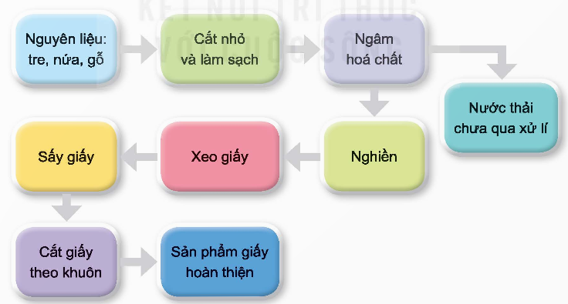

Hướng dẫn chi tiết:

Công nghệ sản xuất giấy trên sử dụng nước “ngâm hoá chất”, không qua xử lý và thải thẳng ra môi trường. Khi công nghệ sản xuất giấy không xử lý nước thải và thải trực tiếp ra môi trường, nó có thể gây ra vấn đề ô nhiễm nước. Nước thải chứa các chất hóa học từ quá trình sản xuất giấy, và khi nước thải này không được xử lý, nó có thể làm ô nhiễm các nguồn nước tự nhiên. Điều này có thể gây hại cho động vật và thực vật sống trong nước, và làm giảm chất lượng nước mà chúng ta sử dụng.

**Khám phá:** Quan sát các tình huống trong hình 3 và lựa chọn các thẻ phù hợp để thể hiện mặt trái khi sử dụng công nghệ trong mỗi hình

1. Lệ thuộc vào sản phẩm công nghệ
2. Hạn chế giao tiếp trực tiếp của con người
3. Mất an toàn thông tin
4. ảnh hưởng đến sức khỏe

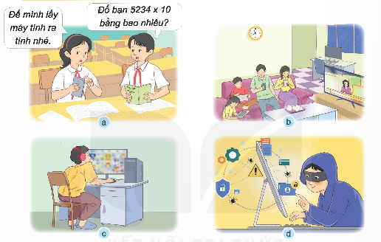

Hướng dẫn chi tiết:

1 – a

2 – b

3 – d

4 – c

**Luyện tập:** Em hãy trao đổi với bạn và kể thêm những mặt trái khi sử dụng công nghệ trong đời sống.

Hướng dẫn chi tiết:

* Gây mất thời gian và làm mất tập trung của chúng ta. Khi chúng ta dùng quá nhiều thời gian cho điện thoại hoặc máy tính, chúng ta có thể quên hoặc không làm được những việc quan trọng khác như học bài, tham gia hoạt động ngoại khóa hay gặp gỡ bạn bè.
* Gây tác động tiêu cực đến sức khỏe: Sử dụng công nghệ quá mức, đặc biệt là khi tham gia vào các hoạt động không lành mạnh như chơi game quá lạng lách hoặc xem video không phù hợp, có thể ảnh hưởng đến sức khỏe của chúng ta. Việc ít vận động và ngồi lâu trước màn hình có thể dẫn đến tăng cân, yếu đề kháng và các vấn đề sức khỏe khác.

**Vận dụng 1:** Nêu những thói quen của người thân trong gia đình em khi sử dụng công nghệ gây ảnh hưởng đến sức khoẻ

Hướng dẫn chi tiết:

* Em trai: thường xuyên thức đêm chơi game. Điều này dẫn đến việc thiếu ngủ và ngủ gật, mất tập trung khi đến lớp
* Bố: thường xuyên sử dụng điện thoại trước khi ngủ. Điều này khiến bố bị khó ngủ và chất lượng giấc ngủ bị giảm sút.

**Vận dụng 2:** Tìm kiếm thông tin, hình ảnh và chuẩn bị bài trình bày về chủ đề: “Sử dụng công nghệ trong đời sống: Nên hay không nên”

Hướng dẫn chi tiết:

Bài trình bày gợi ý:

Chủ đề: "Sử dụng công nghệ trong đời sống: Nên hay không nên"

Xin chào mọi người! Hôm nay, tôi sẽ nói về việc sử dụng công nghệ trong cuộc sống của chúng ta. Có nên hay không nên sử dụng công nghệ? Hãy cùng tìm hiểu nhé!

Công nghệ có thể giúp chúng ta nhanh chóng tìm kiếm thông tin, xem hình ảnh và kết nối với bạn bè. Chúng ta có thể dùng điện thoại hoặc máy tính để học bài, chơi trò chơi hay xem video thú vị. Điều này rất tiện lợi và giúp chúng ta thực hiện nhiều việc một cách dễ dàng.

Tuy nhiên, việc sử dụng công nghệ cũng có nhược điểm. Nếu chúng ta dành quá nhiều thời gian cho công nghệ, chúng ta có thể quên đi những việc quan trọng khác như học bài, thể dục hoặc gặp gỡ bạn bè. Điện thoại và máy tính cũng có thể làm mắt chúng ta mệt mỏi và gây ra những vấn đề về thị lực.

Vì vậy, chúng ta cần sử dụng công nghệ một cách cân nhắc. Hãy đảm bảo rằng chúng ta không sử dụng quá nhiều thời gian cho công nghệ và lựa chọn những hoạt động khác để làm cho cuộc sống của chúng ta cân bằng hơn. Hãy nhớ rằng công nghệ là một công cụ hữu ích, nhưng chúng ta cần sử dụng nó một cách có tỉnh thức và lành mạnh.

Cảm ơn mọi người đã lắng nghe!